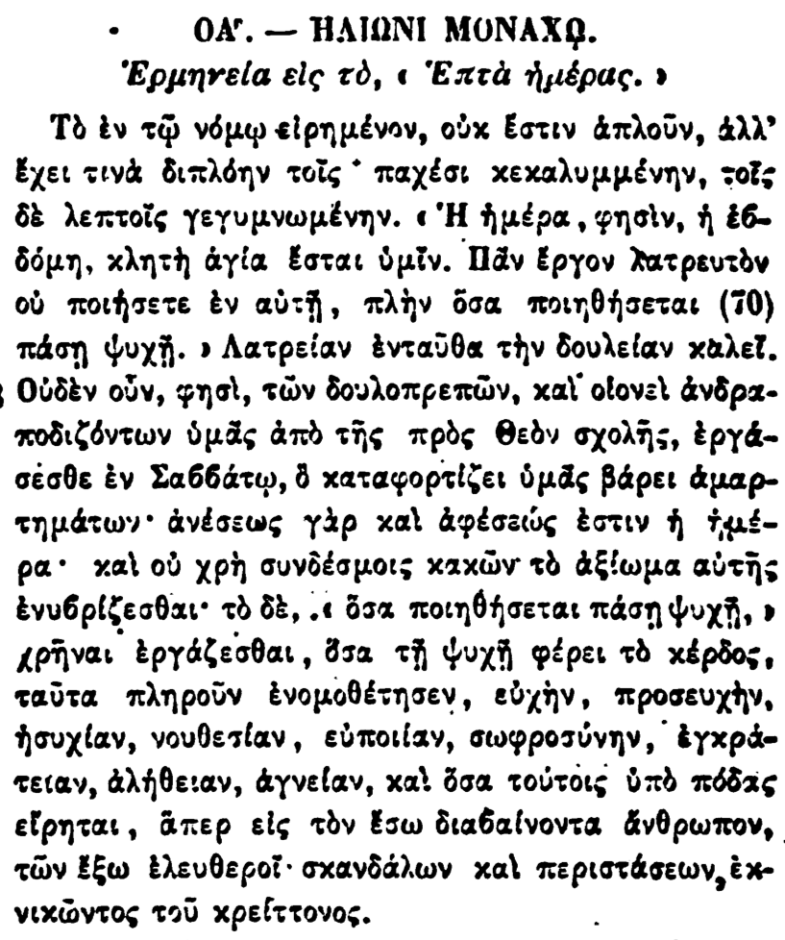

ΟΑ. — ΗΛΙΩΝΙ ΜΟΝΑΧΟ.

Ερμηνεία εἰς τὸ, « Ἑπτὰ ἡμέρας.

Τὸ ἐν τῷ νόμῳ εἰρημένον, οὐκ ἔστιν ἁπλοῦν, ἀλλ ̓ ἔχει τινὰ διπλόην τοῖς · παχέσι κεκαλυμμένην, τοῖς δὲ λεπτοῖς γεγυμνωμένην. « Ἡ ἡμέρα, φησίν, **ἡ ἐδόμη**, κλητὴ ἁγία ἔσται ὑμῖν. Πᾶν ἔργον λατρευτὸν οὐ ποιήσετε ἐν αὐτῇ, πλὴν ὅσα ποιηθήσεται (70) πάση ψυχῇ. » Λατρείαν ἐνταῦθα τὴν δουλείαν καλεί. · Οὐδὲν οὖν, φησί, τῶν δουλοπρεπῶν, καὶ οἱονεὶ ἀνδραποδιζόντων ὑμᾶς ἀπὸ τῆς πρὸς Θεὸν σχολῆς, ἐργάσέσθε ἐν Σαββάτῳ, ὃ καταφορτίζει ὑμᾶς βάρει ἁμαρτημάτων· ἀνέσεως γὰρ καὶ ἀφέσεως ἐστιν ἡ ἡμέρα· καὶ οὐ χρὴ συνδέσμοις κακῶν τὸ ἀξίωμα αὐτῆς ἐνυβρίζεσθαι· τὸ δὲ, οι ὅσα ποιηθήσεται πάσῃ ψυχῇ, ο χρῆναι ἐργάζεσθαι, ὅσα τῇ ψυχῇ φέρει τὸ κέρδος, ταῦτα πληροῦν ἐνομοθέτησεν, εὐχὴν, προσευχήν, ἡσυχίαν, νουθεσίαν, εὐποιίαν, σωφροσύνην, ἐγκράτείαν, ἀλήθειαν, ἀγνείαν, καὶ ὅσα τούτοις ὑπὸ πόδας εἴρηται, ἅπερ εἰς τὸν ἔσω διαβαίνοντα ἄνθρωπον, τῶν ἔξω ἐλευθεροῖ· σκανδάλων καὶ περιστάσεων, ἐκνικῶντος τοῦ κρείττονος.